09. modul

Cisco SPAN és élő eszközös topológiák
6 router + 6 switch: porttükrözés és többhopos forgalomelemzés
13. évfolyam • Informatikai rendszer- és alkalmazás-üzemeltető technikus

1. Fontos megjegyzés
A Cisco interfésznevek és SPAN lehetőségek modellenként és IOS-verziónként eltérhetnek. A dokumentum mintát ad; a tanár az adott switch `show interfaces status`, `show monitor session` és kontextusérzékeny `?` súgója alapján igazítsa a parancsokat.

2. Hat podos SPAN topológia
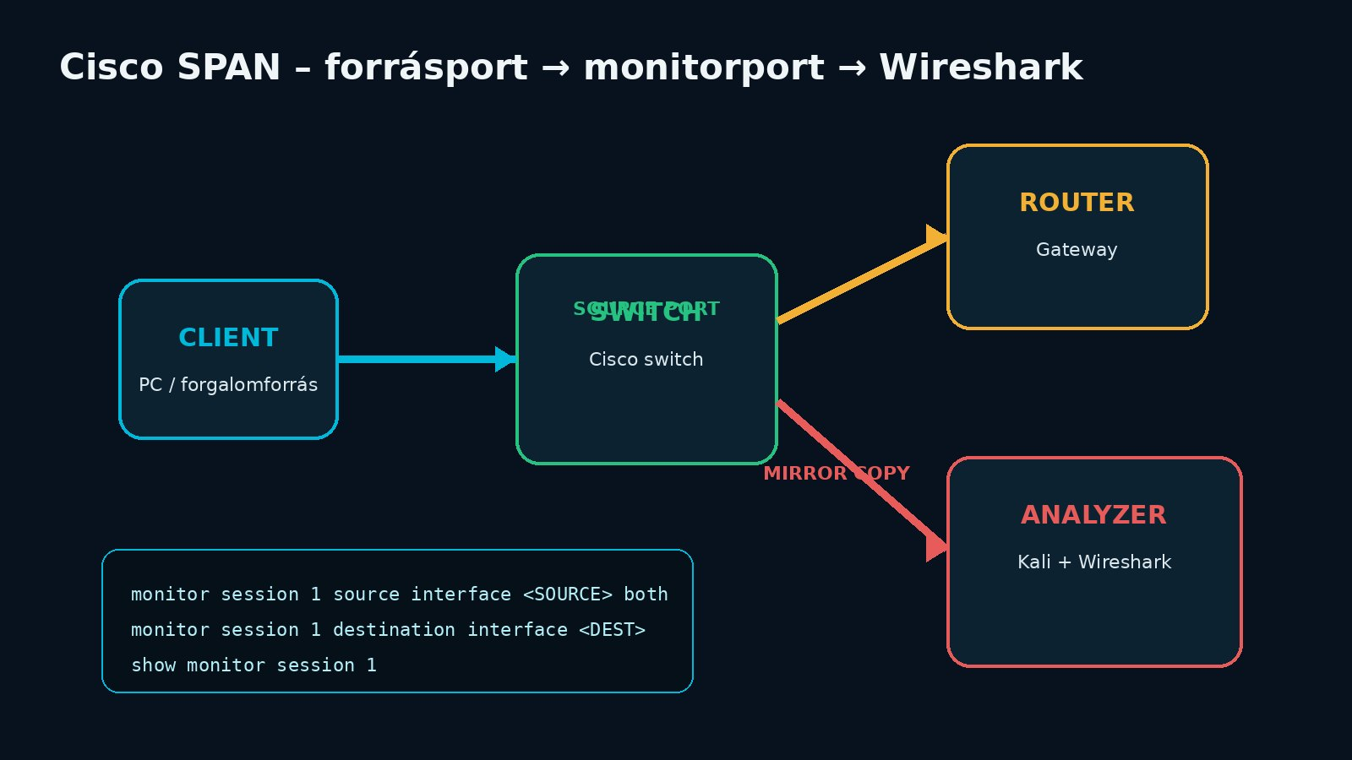
Pod | LAN | Router | Kliens | Analyzer
1 | 10.9.1.0/24 | 10.9.1.1 | 10.9.1.20 | 10.9.1.30
2 | 10.9.2.0/24 | 10.9.2.1 | 10.9.2.20 | 10.9.2.30
3 | 10.9.3.0/24 | 10.9.3.1 | 10.9.3.20 | 10.9.3.30
4 | 10.9.4.0/24 | 10.9.4.1 | 10.9.4.20 | 10.9.4.30
5 | 10.9.5.0/24 | 10.9.5.1 | 10.9.5.20 | 10.9.5.30
6 | 10.9.6.0/24 | 10.9.6.1 | 10.9.6.20 | 10.9.6.30

3. Switch SPAN minta
configure terminal
no monitor session 1
monitor session 1 source interface <KLIENS_PORT> both
monitor session 1 destination interface <ANALYZER_PORT>
end
show monitor session 1
Példa FastEthernet-portokra: `monitor session 1 source interface fa0/2 both` és `monitor session 1 destination interface fa0/24`. Gigabites modellen ennek megfelelően `gi...` interfésznevet használj.

4. Visszaállítás
configure terminal
no monitor session 1
end
show monitor session

5. Két darab 3-routeres lánc
Szegmens | Hálózat | Címek
A – kliens LAN | 10.9.10.0/24 | R1=.1, PC-A=.20
A – R1/R2 transit | 10.9.12.0/30 | R1=.1, R2=.2
A – R2/R3 transit | 10.9.23.0/30 | R2=.1, R3=.2
A – szerver LAN | 10.9.30.0/24 | R3=.1, Debian-A=.10
B – kliens LAN | 10.9.40.0/24 | R4=.1, PC-B=.20
B – R4/R5 transit | 10.9.45.0/30 | R4=.1, R5=.2
B – R5/R6 transit | 10.9.56.0/30 | R5=.1, R6=.2
B – szerver LAN | 10.9.60.0/24 | R6=.1, Debian-B=.10

6. Routing
Mivel a routing már ismert előismeret, a tanár előre konfigurálhat statikus útvonalat vagy OSPF-et. A Wireshark-órán ne a routing felépítése vigye el az időt; a cél az ICMP TTL és a végponti TCP/DNS/HTTP forgalom elemzése.

7. Traceroute labor megfigyelési pontjai
- Kliens oldalon: a kiinduló TTL-ek és a kapott ICMP Time Exceeded válaszok.
- SW2/SW5 tranzitszegmensen: SPAN-nal figyelhető a routerek közötti forgalom.
- Szerver oldalon: csak az a próbacsomag jut el, amelynek TTL-je elég nagy.

8. Tanári ellenőrzés
show ip interface brief
show ip route
show monitor session 1
ping <tavoli_szerver>
traceroute <tavoli_szerver>

